1. **ANTECEDENTES**

La Mueblería Casa Morales es una micro empresa del giro comercial, dedicada a la compra y venta de muebles, ubicada en Andador Juárez esquina con Leona Vicario en Acámbaro Guanajuato, cuenta con más de 70 años de experiencia en el mercado.

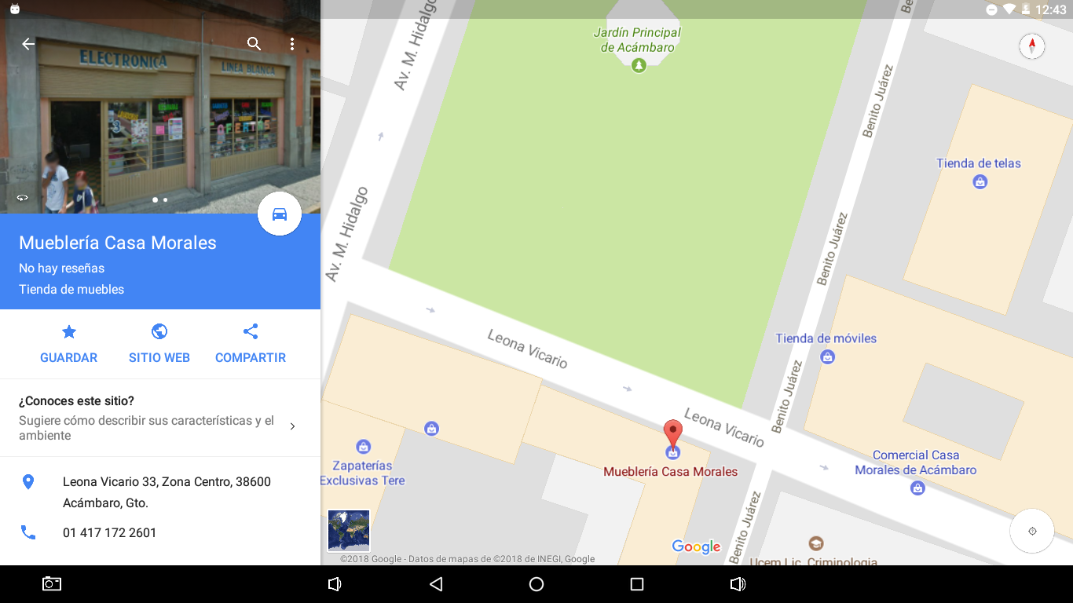

**Figura 1. Ubicación Mueblería Casa Morales**

Actualmente no cuenta con publicidad en internet, este hecho no ha afectado directamente en los ingresos de la mueblería, pero no se puede negar que en la actualidad el internet nos brinda de una oportunidad en el mercado.

Se presentó la propuesta de la creación de un sitio web publicitario, que será trabajado en conjunto con el departamento de ventas y publicidad ya que serán beneficiados con un espacio en la web en la cual podrán presentar sus promociones, y algunos productos que existen en la tienda. Durante el desarrollo del proyecto estos departamentos nos otorgarán información e imágenes que se implementarán en el sitio.

**FILOSOFÍA EMPRESARIAL**

* **Misión:**

Ser el mejor proveedor de muebles de la región presentando a nuestros clientes una exhibición de calidad a precios justos, para que en cada compra ahorren dinero y mejoren su hogar.

* **Visión:**

Continuar en el mercado siendo el lugar preferido de los consumidores, haciendo todo lo posible para que su experiencia de compra sea satisfecha.

* **Valores:**

Respetar la excelente atención al cliente con la misma sinceridad y honestidad que nos distinguen desde hace 70 años.

1. PROBLEMÁTICA

En la Mueblería Casa Morales de la ciudad de Acámbaro, se ha detectado que no cuenta con un sitio publicitario en internet, resultado obtenido después de realizar entrevistas a encargados y trabajadores. En las que muestra la importancia de la publicidad por medio de internet.

A su vez de realizó una consulta en las muestras de población del INEGI[1] donde se hace notoria la alza que ha tenido en la actualidad el uso del internet a lo largo del país, analizando lo obtenido se presentó una propuesta de elaboración de un sitio web publicitario para expandir sus áreas de alcance.

Con la implementación de un sitio web publicitario se pretende dar a conocer la mueblería tanto en Acámbaro como en sus alrededores, ya que en la actualidad su publicidad solo se produce por medio de volantes y trípticos en algunas temporadas del año, estos son conocidos solo por las personas del mismo municipio, lo que ocasiona que se tenga menor presencia en el mercado y además se generan gastos extras a la empresa con el gasto de la publicidad física.

Es apropiado mencionar que no se está comprometiendo a que las ventas mejorarán, sino que con la presencia en la web se busca difundir información, como son ofertas de temporada para que aumente la visita por parte de los clientes a la mueblería. Además que se brindará seguridad del buen manejo de datos personales del cliente al ser regidos por la Ley Federal De Protección De Datos Personales En Posesión De Los Particulares2.

1. JUSTIFICACIÓN

En la actualidad las pequeñas y medianas empresas buscan impactar a su mercado con la publicidad digital para poder dar a conocer sus productos y servicios al público aprovechando al máximo la web.

Para ello las estrategias de publicidad deben de ser analizadas en cuanto a costos e impacto, es decir, llamar la atención del público con los menores costos y de la manera más moderna e innovadora para que llegue a todo el público de interés.

La mueblería Casa Morales ha sabido cómo lograr sus metas, gracias al trato hacia sus clientes y experiencia que les han dado sus más de 70 años en el mercado. No podemos decir que su grado de necesidad de implementar un sitio sea alto, ya que hasta la actualidad ha desempeñado su trabajo de forma exitosa. Pero con el desarrollo de este proyecto podrá mejorar su forma de darse a conocer a nuevos públicos.

Por medio de la creación de un sitio web, la Mueblería Casa Morales se beneficiará con:

* Publicidad de forma digital.
* Mostrar características de productos que son del agrado del cliente sin necesidad de ir hasta la mueblería.
* Solucionar dudas de los clientes.
* Escuchar las sugerencias de los clientes.
* Expandir sus fronteras.

1. OBJETIVOS
   1. OBJETIVO GENERAL

Desarrollar un sitio web para la Mueblería Casa Morales ubicada en Acámbaro Guanajuato donde se muestre información de productos y promociones.

* 1. OBJETIVOS METODOLÓGICOS
     1. **PLANEAR LAS ACTIVIDADES MEDIANTE UN CICLO DE VIDA.**
     2. **RECOPILAR INFORMACIÓN PARA LA ELABORACIÓN DEL SITIO WEB CON UNA HERRAMIENTA DE INVESTIGACIÓN.**
     3. **DISEÑAR LA ESTRUCTURA POR MEDIO DE DIAGRAMAS UML.**
     4. **DISEÑAR LOS BOCETOS DEL SITIO WEB UTILIZANDO UNA HERRAMIENTA DE MAQUETADO.**
     5. **DISEÑAR LA BASE DE DATOS EN UN SISTEMA GESTOR DE BASE DE DATOS.**
     6. **CODIFICAR LA BASE DE DATOS EN EL SOFTWARE APROPIADO.**
     7. **CODIFICAR CADA UNO DE LOS MÓDULOS EN LOS LENGUAJES DE PROGRAMACIÓN MÁS ACORDES.**
     8. **PROBAR FUNCIONAMIENTO DEL SITIO CUMPLIENDO CON LOS ENTANDARES DE UNA HERRAMIENTA DE RENDIMIENTO DE SITIOS WEB.**
     9. **IMPLEMENTAR EL SITIO WEB EN UN SERVIDOR DE HOSTING.**
  2. ALCANCE

El sitio web contendrá las siguientes características:

* Se utilizará las tecnologías HTML5, CSS3, PHP Y BOOTSTRAP4 en el desarrollo del sitio web.
* Contará el sitio con diferentes ventanas las cuales son: inicio, productos, preguntas frecuentes, contacto, e iniciar sesión.
* Contendrá banners y galerías para promocionar los diferentes productos.
* Mostrará la misión, visión y valores, así como la información principal de la empresa.
* El sitio web tendrá un proceso que permitirá iniciar sesión identificando cada uno de los privilegios de los usuarios.
* El panel de administrador contendrá un menú el cual mostrará el listado de productos, comentarios y promociones los cuales se podrán actualizar, borrar y añadir nuevos registros.
* No será implementado el carrito de compras, porque solo se enfoca en la publicidad, por lo cual solo se presentan productos con el fin de darlos a conocer al público.
* El sitio web se montará en un servidor en línea gratuito.
* No se realizará el proceso de mantenimiento del sitio al término del periodo de estadía.
* El sitio web será elaborado desde la casa del alumno, ya que no se cuenta con un área de trabajo asignada para él.
* El alumno se presentará semanalmente a la empresa a entregar avances del sitio, así como para solicitar información y material (imágenes) para implementar al sitio.

1. http://www.beta.inegi.org.mx/temas/ticshogares

   2 http://www.diputados.gob.mx/LeyesBiblio/pdf/LFPDPPP.pdf